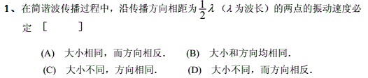

答案：A

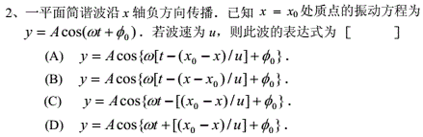

答案：A

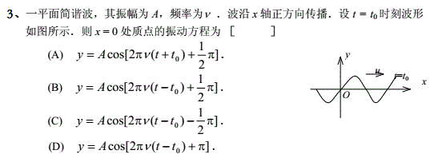

答案：B

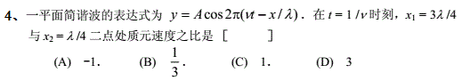

答案：A

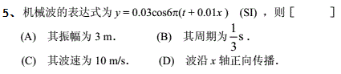

答案：B

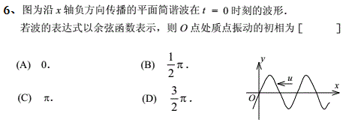

答案：D

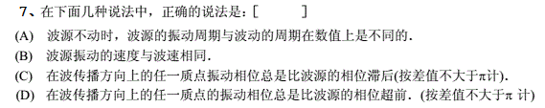

答案：C



答案：π



答案：7/30 m